Семейная газета |  | Ноябрь 2017год
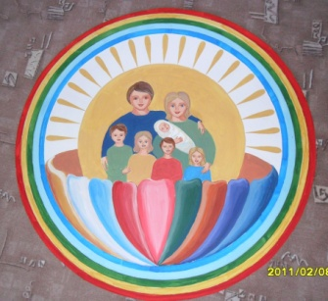 | Издана в Муниципальном бюджетном дошкольном образовательном учреждении  «Центр развития ребенка – детский сад «Сказка»

Ежегодно 21 (8) ноября церковью отмечается замечательный и светлый праздник - Собор Архангела Михаила и прочих Небесных Сил бесплотных – невидимых ангелов, которые сотворены Богом прежде человека. И хотя он не входит в число великих и двунадесятых торжеств, тем не менее всегда был очень почитаемым и любимым на Руси.

***  Великий, чудный Михаиле!  Как сладко имя твое мне!  Ты мне помощник в здешнем мире,  Ты мне отрада на земле!  Но я страшуся дерзновенья,  Какое чувствую к тебе,  Я весь в грехах и униженье,  Как червь, влачусь я по земле!  О, как воззришь ты светлым оком  На землю мрачную греха?  И на людей, забывших Бога,  Забывших и самих себя?!  Ты горних сил всех повелитель,  Ближайший зритель Божества,  Советов Троицы исполнитель,  Судеб таинственных слуга!  В твоем величье бесподобном  Земных страдальцев не забудь!  Здесь, на земле, и там, за гробом,  Всегда заступником нам будь!  М. Марина Думнова  21 ноября отмечается праздник Собора Архангела Михаила и прочих Небесных Сил бесплотных, в народе его называют «Михайлов день». Архангел Михаил – самый грозный ангел в воинстве Господнем. Он бесстрашный, справедливый и решительный.  Именно Архангел Михаил поставлен начальником над всеми ангелами, как верный служитель Божий. Почему он?  Однажды в ангельском мире один из ангелов, Денница, возгордился и захотел сам стать как Бог. И таким образом впал в самолюбие, гордость и злобу. Сначала пал один – главный, и «ему последовало, с ним ниспало бесчисленное множество подчиненных ему ангелов». Из-за такого отступничества от Бога, Архангел Михаил, собрав воинство ангельское, низверг Денницу и ангелов, которые были с ним. Этот дух называется сатаной или диаволом.  Именно поэтому на иконах Архистратига Михаила изображают в грозном и воинственном виде: на голове шлем, в руке - меч или копье. Под ногами - пораженный им дракон- диавол.  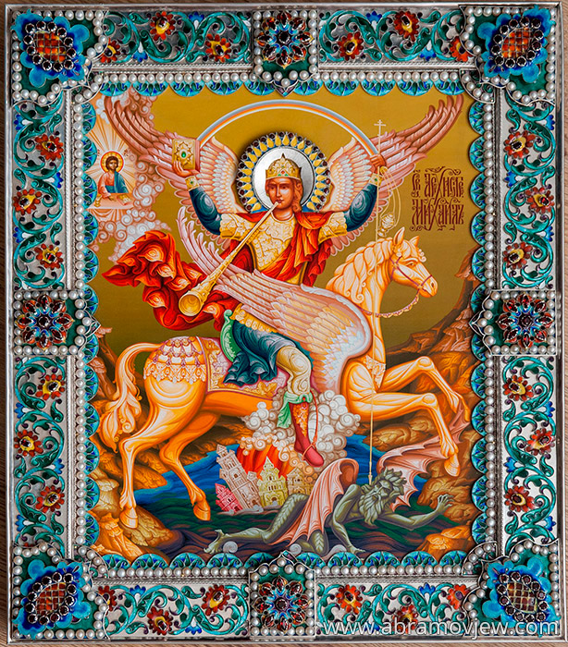  А после Архангел Михаил со множеством других ангелов начал славить Пресвятую, Единосущную и Нераздельную Троицу, Единого Бога. Такое соединение святых ангелов получило название Ангельского |  | ***  Верховный Вождь и Воевода,  Архистратиг Небесных Сил,  И человеческого рода  Заступник теплый Михаил.  Тебе молюсь я в сокрушеньи,  Бесплотных Сил Архистратиг:  Меня храни ты от паденья  Везде, во всех путях моих.  Блюди меня ты от порока  Крылом хранительным твоим,  И, как луч вечного востока,  Здесь будь светильником моим.  Гурьянов Николай, протоиерей  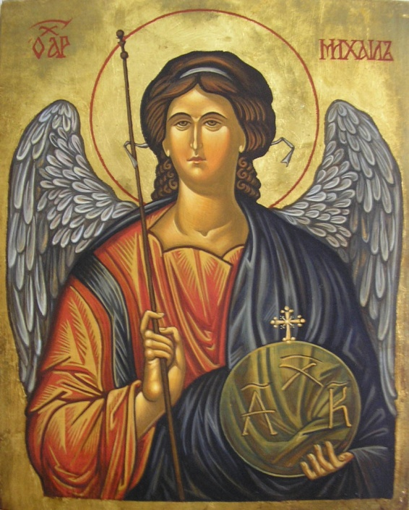  Собора, т.к. они вместе и единогласно славят Пресвятую Троицу: Бога-Отца, Бога-Сына, Бога-Духа Святаго.  Праздник Собора Архангела Михаила и прочих Небесных Сил бесплотных был установлен ещё в IV веке. Выбор даты связан с нумерологией. Раньше новый год отмечали в марте, и ноябрь был девятым по счёту месяцем. Его символизировали с девятью ангельскими чинами. Восьмое число по Юлианскому календарю указывает на день, в который должен был произойти Собор небесных сил во время Страшного суда. Именно поэтому дата празднования - 21 ноября (8 ноября по старому стилю).  Православный праздник Архангела Михаила считается особым днем — в этот день все верующие молятся об укреплении сил, о помощи в физическом исцелении, избавлении от скорбей и бед. Это связано почитанием Михаила Архангела, как победителя злых духов, которые в христианстве считаются источником болезней. Еще люди просят Архангела Михаила о спасении и сохранении государства.  В народе почитают Архангела Михаила защитника всех православных христиан от видимых и невидимых врагов и злых духов, как помощника в печали и хранителя спящего человека.  Его считают покровителем воинов, которым он помогает в сражении, укрепляя боевой дух.  Его также называют защитником душ умерших, который переносит их из мира живых на небо, поскольку именно он перенес на небо души Авраама и Богородицы. Вооруженный мечом, он охраняет врата рая.  Именно святой Михаил на Страшном суде призовет трубным гласом мертвых из могил, будет взвешивать души грешников, оценивать их добрые и злые поступки и молиться Господу об их прощении.
Чудо в Хонех  Предания гласят, что неподалеку от города с названием Иераполис, находившийся на территории современной Турции, жил один верующий человек по имени Архип. Однажды Господь ниспослал ему сновидение, где пообещал, что его любимая дочь вылечится от немоты, но в том случае, если она опробует воду из источника, который находился недалеко. Уже скоро его дочь делала глоток этой целительной воды, после чего последовало чудо - она излечилась от этой болезни. Для того чтобы отблагодарить Господа, этот верующий со своей семьей крестился в источнике и возвел храм недалеко от него.  Лечебный источник посетило большое количество людей, для того чтобы вылечить различные болезни. Приходило к источнику много язычников, которые, после исцеления, переходили в христианскую веру.  Но были люди, так называемые идолопоклонники, которые не были в восторге оттого, что сравнительно новая вера начала быстро находить признание у людей. Они задумали уничтожить храм и прилегающий источник, помогающий людям, избавится от ненавистных болезней. Решение нашлось быстро. Противники христианской веры решили затопить долину, в которой была церковь, сведя две реки в одну, протекающие неподалеку от храма. Но верующий Архип вознес молитвы для защиты храма, и его слова были услышаны. Возле храма появился Архистратиг Михаил и ударом жезла сделал в горе большую расщелину. Бурный поток воды ринулся туда. Это чудо спасло храм, а те, кто наслал беду, убежали в ужасе. Архип прожил в этом храме 60 лет и за это время он смог обратить много язычников в христианскую веру.  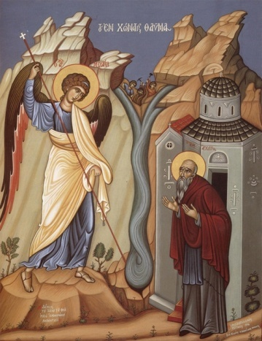  Чудо Архангела Михаила в Хонах.  Современная греческая икона.  На Руси архангел Михаил считается одним из самых почитаемых святых. Ему посвящено множество часовен, храмов, монастырей.  Вот и храм пос. Чамзинка носит название Михаила Архангела.  Историческая справка. В 1879 году после строительства собственного деревянного Михаило-Архангельского храма деревня Чамзинка превратилась в село. Храм деревянный, построен прихожанами. Свой храм чамзинцы потеряли в годы «борьбы с религией». После учреждения Саранской епархии в поселке была заложена новая каменная церковь, успешно построенная в короткие сроки, но уже на новом месте (на месте старой церкви установлен крест). Храм освящен в 1998 епископом Саранским и Мордовским Варсонофием с прежним именем – в честь Архистратига Михаила.  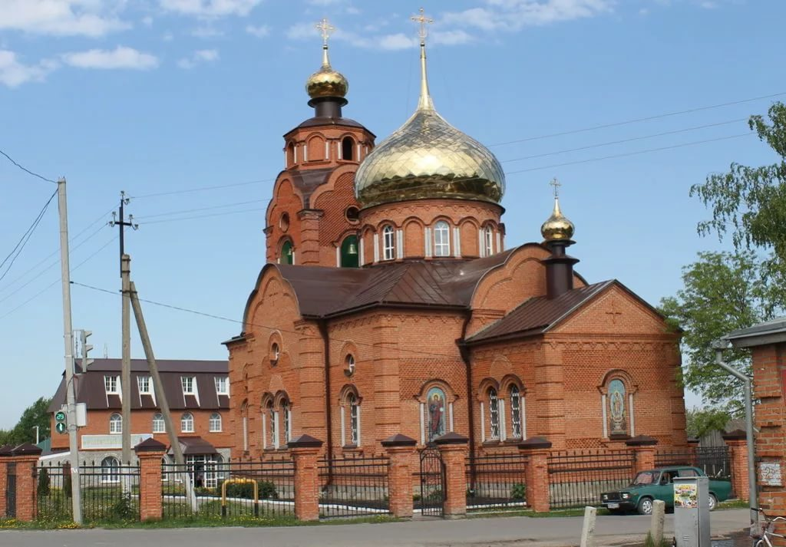  Праздник Собора Архангела Михаила и прочих Небесных Сил бесплотных - престольный праздник чамзинцев.  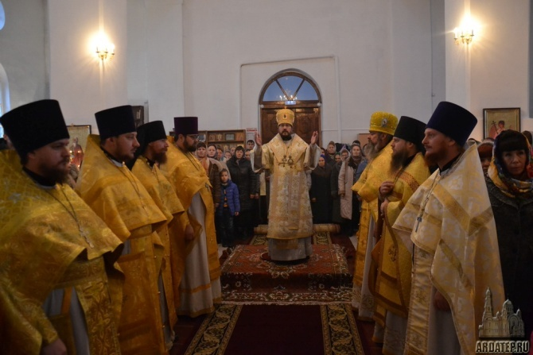 |  | 21 ноября - праздник Архангела Михаила. Приметы  В некоторых случаях приметы в этот день несут чисто духовный, христианский смысл, однако намного чаще они являются просто откликом народного сознания на перемену времени года, а также некоторыми пережитками язычества.  В народе бытуют такие приметы:  - Какая погода на Михайлов день, таким будет и день св. Николая (19 декабря).  - При выпадении снега – быть зиме снежной.  - Если оттепель, снег появится только лишь к зимнему Николе. Морозы будут небольшими.  - Предвещает мягкую зиму малое количество шишек на елях.  - Если рассвело на праздник Архангела Михаила раньше, чем обычно – в скором времени ожидай стужу.  - Утренний туман – скоро жди оттепель.  - Ясный день – придут сильные морозы.  - Мокрый снег в праздник - весной пойдут хорошие дожди.  - Нужно обязательно попариться в бане, тогда долго болеть не будешь.  - Если родится ребенок на православный праздник Архангела Михаила, у него здоровье будет очень крепкое, а когда вырастет, станет хорошим лекарем.  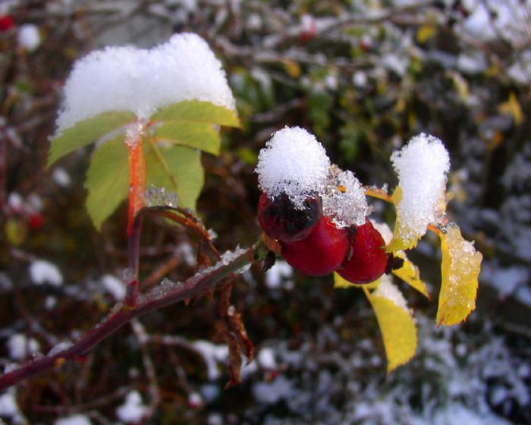  ***  Двадцать один: показал календарь,  Хмуро и пасмурно, и словно встарь,  Месяц ноябрь, солнце из туч  Бросило тонкий, искрящийся луч.  Золотом луч заиграл на крестах  В белых стенах, золотых куполах.  Свято Михайловский Храм – загляденье  Словно сегодня его день рождения.  Светлую радость нам праздник принес,  В храме молитва звучит до небес,  Славим мы этой холодной порой  Верного друга в сей жизни земной.  На аналое сияющий лик,  Юноша в латах – Архистратиг.  Молитва Архангелу Михаилу  О, Великий Господний Архангел Михаил, Архистратиг Небесных Сил и Горних Воинств, защити мой Дух, Душу и Тело в день сегодняшний от силы, направленной извне и противящийся исполнению Божией Воли в Присутствии моём, от силы супротивной во мне самом (самой), Мечом Пылающим Тысячи Солнц из Любви к моей Бессмертной Сущности пронзи все, что не от света, и заключи в места уготованные. Аминь.  